予防接種事務デジタル化に係る
予診情報・予防接種記録管理／請求支払システムの
設計・開発及び運用・保守業務一式

外部インタフェース仕様書（自治体 健康管理システム編）

第1.0版

改版履歴
版数 | 制改訂日付 | 変更箇所 | 変更理由・変更内容 | 変更者 | 承認者
1.0 | 2025/9/30 | - | 初版発行

目次
1. はじめに 1
1.1 本書の目的 1
1.2 本書の構成 1
1.3 本書の対象 2
2. WebAPI連携方式 3
3. WebAPIの利用方法 4
3.1 WebAPI認証認可 4
3.1.1 WebAPI利用時の認証方式 4
3.2 業務WebAPIの利用方法 7
3.3 文字コード 8
3.3.1 要求データ、結果データの文字コード 8
3.4 WebAPI呼び出し時のエラー対処 9

はじめに

本書の目的
本書は、予防接種事務デジタル化に係る予診情報・予防接種記録管理／請求支払システム（以下、「予予・請求システム」とする）が自治体の健康管理システムと連携して行う業務を実現するためのインタフェース仕様を示す。

本書の構成
本書の構成を「表 1-1 本書の構成」に示す。
表 1-1 本書の構成
項番 | 資料名 | 概要
1 | 外部インタフェース仕様書（自治体_健康管理システム編）（本書） | 予予・請求システムと健康管理システムがWebAPI連携するために必要な仕様、各インタフェースのレイアウト設計を記載した資料。
2 | 別紙1-1_外部インタフェース一覧（自治体_健康管理システム編） | 本書で定義する外部インタフェースの一覧を記載した資料。
3 | 別紙2-1_外部インタフェース設計書（自治体_健康管理システム編） | 健康管理システムが予予・請求システムと連携する際に用いるインタフェースのレイアウトについて記載した資料。
4 | 別紙3-1_処理結果コード（エラーコード）一覧（自治体_健康管理システム編） | 健康管理システムが予予・請求システムと連携する際に用いるインタフェースにおける処理結果を表すコード仕様について記載した資料。

1.3 本書の対象
本書では、自治体の健康管理システムから予予・請求システムが提供するAPIをJSON形式で直接呼び出す「WebAPI連携」方式について説明する。
※「Web画面操作」については、別途公開予定の予予・請求システムの操作マニュアルを参照すること。

「WebAPI連携」における概念図を「図 1-1 健康管理システムと予予・請求システム間の処理概念図」に示す。

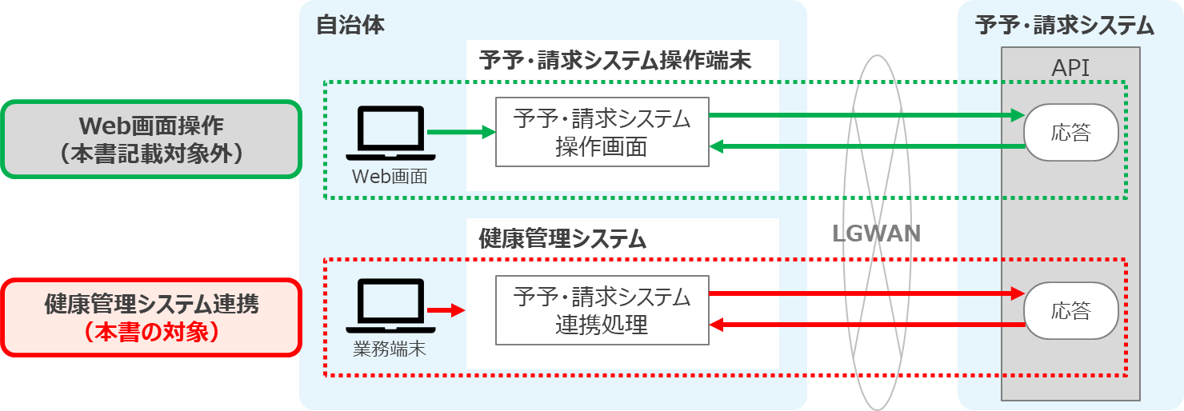
図 1-1 健康管理システムと予予・請求システム間の処理概念図

WebAPI連携方式
WebAPI連携は、LGWANを介して予予・請求システムが提供するWebAPIをJSON形式で直接呼び出す連携方式である。
予予・請求システムが提供するWebAPIの一覧を「別紙_1-1_外部インタフェース一覧（自治体_健康管理システム編）」に示す。
また、インタフェースの詳細を、「別紙_2-1_外部インタフェース設計書（自治体_健康管理システム編）」に示す。

WebAPIの利用方法

WebAPI認証認可
健康管理システムからのWebAPI利用時は、予予・請求システムのWeb画面を利用して事前に発行するアクセストークンを利用して認証を行う。

WebAPI利用時の認証方式
健康管理システムからのWebAPI利用には、予予・請求システムのWeb画面を使用して事前にアクセストークンを発行する必要がある。発行したアクセストークンをリクエストヘッダに設定し、予予・請求システムでアクセストークンを検証して認証認可を行う。
健康管理システムからのWebAPI利用時の認証認可方式を、「図 3-1 健康管理システムからのWebAPI利用時の認証認可方式」に示す。
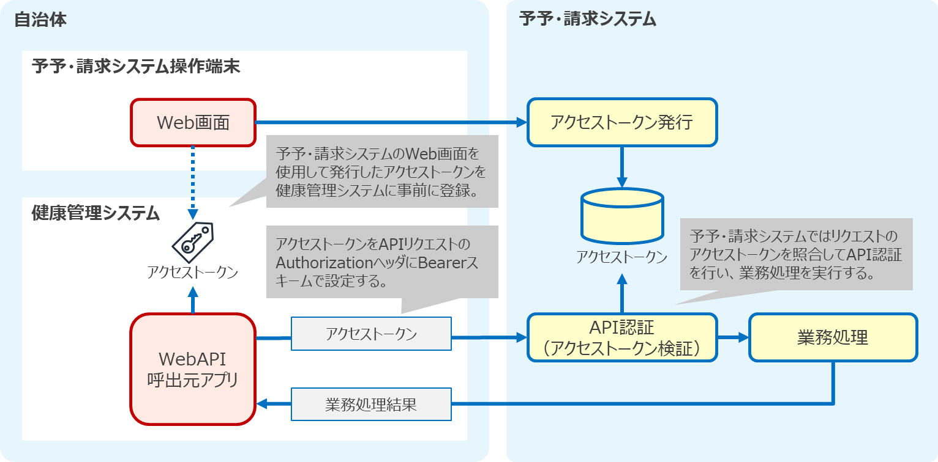
図 3-1 健康管理システムからのWebAPI利用時の認証認可方式
＜認証時の検証内容＞
- 自治体毎に事前に発行するアクセストークンの検証

＜認証認可エラー時＞
不正な認証情報による認証エラー時には、認証エラー（HTTPステータスコード：401）を返却する。
また、認証情報に問題が無い場合でも、必要な権限がない場合は認可エラー（HTTPステータスコード：403）を返却する。
認証エラー時はアクセストークンの値やステータスを確認・修正の上、再度リクエストを行うこと。
認可エラーは原則発生しない想定の為、発生した場合は予予・請求システムに問合せること。

健康管理システムから予予・請求システムの業務API呼び出し時の電文のサンプルを以下に示す。
- リクエスト電文
GET /vaccination/api/v1/sample HTTP/1.1
Host: localhost:8080
User-Agent: MyServiceName/1.0
Web画面から発行したアクセストークンを設定する。
Accept: */*
Content-Type: application/json
Content-Length: 102
Authorization: Bearer muni2fK7xaL3KYrT6mfffaRyyfXfDV6b1sTdAQ7x82s9rQk

- レスポンス電文
HTTP/1.1 200
X-Content-Type-Options: nosniff
X-XSS-Protection: 0
Cache-Control: no-cache, no-store, max-age=0, must-revalidate
Pragma: no-cache
Expires: 0
Content-Type: application/json
Transfer-Encoding: chunked
Date: Fri, 04 Sep 2025 07:14:57 GMT

{"message":"sample"}

業務WebAPIの利用方法
WebAPI連携では、健康管理システムから予予・請求システムの指定のURLに対してリクエストを送信することで各WebAPIを利用できる。
本書で使用するリクエストURLの詳細は、「別紙1-1_外部インタフェース一覧（自治体_健康管理システム編）」に示す。

文字コード
予予・請求システムが提供するWebAPI利用時の文字の取扱いについて以下に示す。また、本システムにおける文字の取り扱いに関する概念図を「図 3-2 WebAPI連携における文字の取り扱い」に示す。
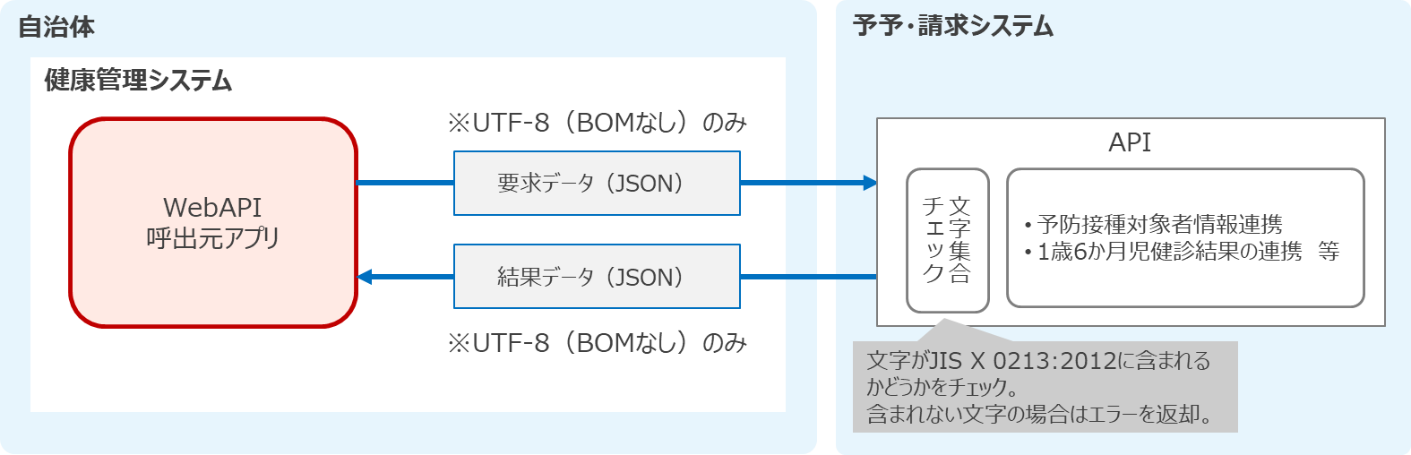
図 3-2 WebAPI連携における文字の取り扱い

要求データ、結果データの文字コード
予予・請求システムが提供するWebAPIはJSON形式でのデータ受渡しを行うため、UTF-8（BOMなし）で要求データを作成する。また、結果データに返却される文字コードもUTF-8（BOMなし）のみとする。
また、取り扱う文字集合はJIS X 0213:2012とし、要求データ内にJIS X 0213:2012の範囲外の文字が含まれる場合はエラーを返却する。

WebAPI呼び出し時のエラー対処
WebAPI呼び出し時のエラー内容については、「別紙3-1_処理結果コード（エラーコード）一覧（自治体_健康管理システム編）」を参照。

